В январе существенно подешевели автомобили
Маркетинговое агентство НАПИ проанализировало рекомендованные розничные цены (РРЦ) на новые легковые автомобили в январе 2024 г. По сравнению с декабрем 2023 г. изменились цены на 35 комплектаций. Снизились цены на ряд комплектаций CHERY, KAIYI, DONGFENG, всего подешевело 6 комплектаций. Цены на 29 комплектаций в январе выросли, но не значительно – от 0,3% до 0,7%. Снижение цен было более существенным – от 8,1% до 13,4%.
Цены на новые легковые автомобили, руб.
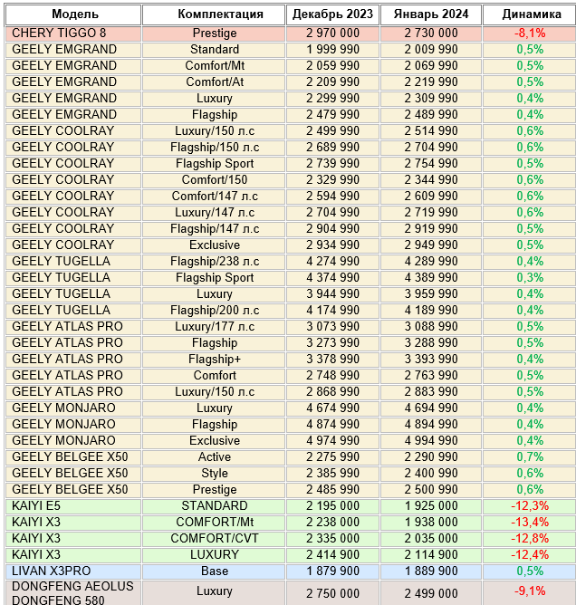
Источник: НАПИ / Национальное Агентство Промышленной Информации

НАПИ / Национальное Агентство Промышленной Информации
www.napinfo.ru
https://leasingstat.ru/
www.dv-tco.ru
Наши каналы в TELEGRAM:
НАПИ. Автомобильный рынок https://t.me/napinfo
Стоимость владения автомобилем https://t.me/dvtco
Наш канал Яндекс.Дзен https://zen.yandex.ru/id/5ed4f86d0929ca3c20246790
+7 831 439 21 82
+7 831 434 53 94
+7 831 464 02 98

